Сводка TPI | Учётный №: 2006035/8
Горит контрольная лампа ОГ, ошибка 17755 или 17748 | Дата разрешения публикации: 24.11.2008
Описание неисправности клиентом/Заключение станции
Горит контрольная лампа ОГ, в блоке управления двигателя зарегистрирована одна из следующих ошибок:
• | 17755 P1347 Ряд 2, датчик положения распредвала -G163/ датчик положения коленвала -G28, несоответствие

• | 17748 P1340 Датчик положения распредвала -G40/ датчик положения коленвала-G28, несоответствие
Техническое обоснование
Верхняя роликовая цепь растянулась.
Решение в условиях производства
---
Решение в условиях сервиса
В случае претензии проверить блоки измеряемых величин 208 и 209 в блоке управления двигателя. Информация в блоках измеряемых величин 208 и 209 показывает на холостом ходу соответствие коленчатого вала распределительному валу (для впускных или выпускных клапанов).
При чрезмерном удлинении цепи значения для коленвала выходят за -8,0° и находятся в пределах от -9,0° до -10,0°. Если величина перестала отображаться, следует также заменить верхнюю цепь привода ГРМ.
Наличие сигналов от датчиков положения коленчатого и распределительных валов можно проверить с помощью =>Ведомого поиска неисправностей.
Осмотреть верхнюю цепь ГРМ на предмет растяжения.
Снять оба датчика Холла с распредвалов и установить поршень 1-го цилиндра в ВМТ (использовать метку на ременном шкиве). Затем через отверстия можно наблюдать за управляющими кромками серводвигателей распредвалов. При правильной регулировке фаз газораспределения управляющие кромки будут видны через окна, как показано на рис. 1 и рис. 2.
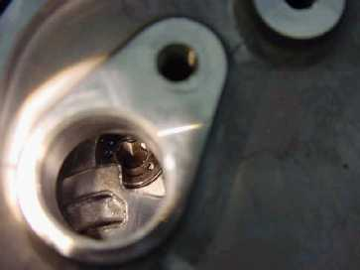
Рис. 1: Сторона впуска в норме

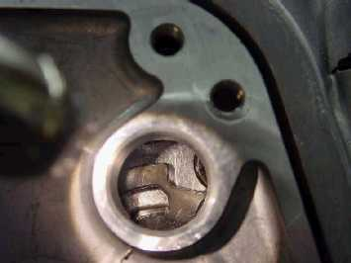
Рис. 2: Сторона выпуска в норме

При удлинении цепи фаза смещается в направлении 'поздно', поэтому управляющие кромки будут появляться в окнах, только если коленвал провернуть дальше. В этом случае необходимо заменить верхнюю цепь привода ГРМ. Другие компоненты необходимо заменять только в том случае, если при осмотре будут обнаружены следы износа. После установки новой цепи фазы газораспределения можно будет снова отрегулировать правильно.

